

**2024—2025学年第2学期**

**《工程概论》专题报告**

**规章映真，法理明道**

**——电子信息产业案例与法律法规多维探析**

|  |  |  |  |  |  |
| --- | --- | --- | --- | --- | --- |
|  | **姓名** | **学号** | **班级** | **分工说明** | **小组打分** |
| **组员1** | **李佳鹏** | **2209060411** | **电子（实验）2201** | **收集观点** | **100分** |
| **组员2** | **冯旌钊** | **2209060408** | **电子（实验）2201** | **收集观点** | **100分** |
| **组员3** | **徐银** | **2209060418** | **电子（实验）2201** | **整理报告** | **100分** |
| **组员4** | **刘欣** | **2009060319** | **电子（实验）2201** | **整理报告** | **100分** |
| **组员5** | **石健滨** | **2209060218** | **电子（实验）2201** | **制作ppt** | **100分** |
| **组员6** | **随宇昂** | **2209060312** | **电子（实验）2201** | **答辩汇报** | **100分** |

**2025年3月29日**

**目录**

一、 引言 1

二、 电子信息产业法律法规清单 1

三、 知识产权案例剖析 3

3.1 案例背景 3

3.2 原因分析 4

3.2.1 商标侵权行为 4

3.2.2 不正当竞争行为 5

3.2.3 高额赔偿与连带责任 5

3.3 反思与警示 5

3.3.1 企业合规管理 6

3.3.2 司法实践的趋势与启示 6

3.3.3 市场治理的规范意义 6

四、 劳资纠纷案例解析 6

4.1 案例背景 6

4.2 原因分析 7

4.3 反思与警示 8

4.3.1 企业层面 8

4.3.2 监管部门层面 9

4.3.3 社会层面 9

五、 高校学术诚信案例研讨 10

5.1 案例背景 10

5.2 原因分析 10

5.2.1 学生主观因素 10

5.2.2 外部环境影响 11

5.2.3 监管机制不足 11

5.3 反思与警示 11

5.3.1 对学生的反思与警示： 11

5.3.2 对高校的反思与警示： 12

5.3.3 对社会的反思与警示： 12

六、 反思与总结 12

1. 引言

随着科技的迅猛发展，电子信息产业已成为国民经济的重要支柱，同时也面临着快速变化的市场环境和日益复杂的法律挑战。法律法规作为行业健康发展的基石，为电子信息产业提供了必要的规范和保障。与此同时，**知识产权保护**、**劳资关系处理**以及**高校学术诚信**等问题，也在现实中频繁出现，给企业与社会带来了诸多启示和警示。

本报告旨在系统整理和分析电子信息产业相关的法律法规清单，通过对知识产权案例、劳动法劳资纠纷案例以及高校学术诚信案例的深入研究，探讨各类案例中所反映出的**法律风险**、**原因**和**现实警示**。通过对案例的详细记录和剖析，力求揭示在工程实践中法律法规的实际应用情况，为行业内企业和管理者提供参考依据，同时为政策制定者和学术界提供实践经验与改进建议。

此次研讨不仅关注法律文本的条文规定，更注重对实际案例中问题发生的根源及其影响进行多角度分析，意在构建一幅清晰、全面的电子信息产业法律法规与实践应用图景，从而推动产业持续健康发展。

1. 电子信息产业法律法规清单

**（一）、《中华人民共和国网络安全法》**

**主要内容：**规定了网络运行状态的监测和记录技术措施，保障网络免受干扰、破坏或者未经授权的访问。任何个人和组织不得窃取或者以其他非法方式获取个人信息，不得非法出售或者非法向他人提供个人信息。明确了网络产品和服务提供者的安全义务，以及关键信息基础设施的运行状态的监测和记录技术措施。

**适用范围：**适用于在中华人民共和国境内建设、运营、维护和使用网络，以及网络安全的监督管理。

**实施时间：**2017年6月1日。

**（二）、《中华人民共和国数据安全法》**

**主要内容：**国家建立数据分类分级保护制度，加强对重要数据的保护。开展数据处理活动，应当依照法律、法规的规定，建立健全全流程数据安全管理制度，组织开展数据安全教育培训，采取相应的技术措施和其他必要措施，保障数据安全。规定了数据处理者的安全义务，以及国家数据安全工作的统筹协调机制。

**适用范围：**在中华人民共和国境内开展数据处理活动及其安全监管。

**实施时间：**2021年9月1日。

**（三）、《中华人民共和国电子签名法》**

**主要内容：**可靠的电子签名与手写签名或者盖章具有同等的法律效力。民事活动中的合同或者其他文件、单证等文书，当事人可以约定使用或者不使用电子签名、数据电文。明确了电子认证服务的基本要求，以及电子签名、数据电文的法律效力。

**适用范围：**涉及民事活动中的合同、文件、单证等文书的电子签名、数据电文的使用。

**实施时间：**2005年4月1日。

**（四）、《电子信息产品污染控制管理办法》**

**主要内容：**电子信息产品生产者应当对列入电子信息产品污染控制重点管理目录的电子信息产品标注环保使用期限。国家鼓励、支持电子信息产品污染控制和资源回收利用的科学研究、技术开发和国际合作。规定了电子信息产品生产者在污染控制方面的责任和义务。

**适用范围：**在中华人民共和国境内从事电子信息系统集成、软件开发、信息技术服务等活动。

**实施时间：**2007年3月1日。

**（五）、《电子认证服务管理办法》**

**主要内容：**电子认证服务提供者应当按照国务院信息产业主管部门的规定在互联网上公布其名称、取得的电子认证资格等信息。未经许可，任何单位和个人不得从事电子认证服务。明确了电子认证服务的市场准入条件和监督管理要求。

**适用范围：**在中华人民共和国境内从事电子认证服务活动。

**实施时间：**2005年4月1日。

**（六）、《计算机软件保护条例》**

**主要内容：**为了保护计算机软件著作权人的权益，调整计算机软件在开发、传播和使用中产生的利益关系，鼓励计算机软件的开发与应用，促进计算机应用事业的发展，制定本条例。明确了计算机软件著作权的归属、保护期限、合理使用等内容。

**适用范围：**在中华人民共和国境内开发、使用和传播计算机软件的单位和个人。

**实施时间：**2002年1月1日。

**（七）、《集成电路布图设计保护条例》**

**主要内容：**为了保护集成电路布图设计专有权，鼓励集成电路技术的创新，促进科学技术的发展，制定本条例。规定了集成电路布图设计的登记、保护期限、专有权的内容以及侵权责任等。

**适用范围：**在中华人民共和国境内创作、使用和传播集成电路布图设计的单位和个人。

**实施时间：**2001年10月1日。

1. 知识产权案例剖析
   1. 案例背景

2016年，西门子股份公司（SIEMENS AG）发现宁波奇帅电器有限公司（以下简称“奇帅公司”）在其生产的开关、插座等产品上擅自使用“西门子国际”、“SIEMEINS”等近似于西门子商标的标识。同时，奇帅公司在其官方网站上宣称“与德国西门子合作”和“源自德国技术”，并进一步注册了包含“西门子”字样的企业名称。这种做法通过电商平台大规模销售侵权产品，严重误导了消费者，使其错误地认为甲公司与西门子股份公司存在合作关系或隶属关系，从而侵犯了西门子的知识产权和商标权。

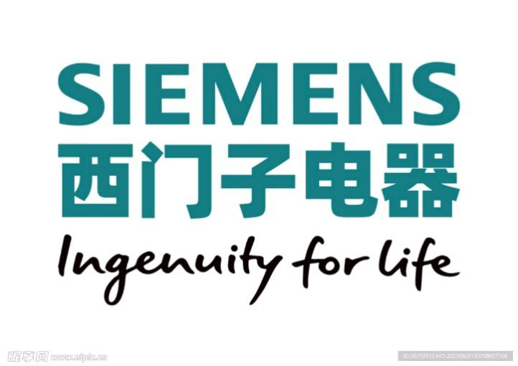

图1 商标图

本案为最高人民法院二审审理的商标侵权及不正当竞争纠纷案件，涉及跨国企业西门子与国内企业奇帅公司之间的知识产权冲突。

**原告：**西门子股份公司（SIEMENS AG）及西门子（中国）有限公司（简称“西门子中国公司”），均为全球知名电气企业，拥有“SIEMENS”及“西门子”注册商标，并在中国境内享有高知名度。**被告：**奇帅公司：主营洗衣机生产销售，通过标注“上海西门子电器有限公司”名称及“SIMBMC”标识，涉嫌攀附西门子商誉。新维创公司：奇帅公司的销售合作方，负责侵权产品的市场流通。龚某其、王某：奇帅公司股东及实际控制人，直接参与侵权行为。武某志：新维创公司原独资股东，参与销售侵权产品。

**侵权行为具体表现：**在洗衣机机身、外包装及宣传材料中标注“上海西门子电器有限公司”企业名称，其中“西门子”字号与西门子注册商标完全一致。使用“SIMBMC”标识，与西门子“SIEMENS”商标在字母组合（“SI”开头）、发音（“SIM”开头）及整体视觉效果上高度近似。奇帅公司股东龚某其、王某在香港设立“香港西门子电器（集团）有限公司”，并授权奇帅公司生产标注该公司名称的产品。通过境外注册“上海西门子电器有限公司”（塞舌尔共和国）作为委托方，为侵权行为制造“合法授权”假象。

2013年：奇帅公司开始生产标注“上海西门子电器有限公司”的洗衣机，多地工商部门查处侵权行为。2017年8月：西门子公司首次提起诉讼，指控奇帅公司商标侵权及不正当竞争。2019年：江苏省高级人民法院一审判决：新维创公司、奇帅公司立即停止侵害涉案商标专用权及不正当竞争行为，即停止在生产和销售的洗衣机、产品包装、产品宣传册、合同文书、互联网页面上使用“上海西门子电器有限公司”名称；奇帅公司、龚某其、王某连带赔偿西门子公司、西门子中国公司经济损失1亿元及合理开支163000元；新维创公司、武前志就上述款项在50万元范围内承担连带赔偿责任。2022年：最高人民法院二审驳回上诉，维持原判。

* 1. 原因分析

### 商标侵权行为

**（1）商标性使用与混淆标准：**2013年《商标法》第五十七条第二项规定，未经许可在同种商品上使用近似商标并导致混淆的，构成侵权。

法院认定奇帅公司将“上海西门子电器有限公司”标注在洗衣机机身显著位置，属于商标性使用。“西门子”为注册商标核心部分，与侵权标识高度重合，结合消费者实际误认案例（如用户投诉、媒体报道），构成混淆。

**（2）商标弱化与攀附故意：**字母组合“SIMBMC”与“SIEMENS”前三个字母“SIE”发音相似（SIM vs. SIE），且均以“SI”开头，刻意模仿西门子商标的显著特征。奇帅公司无法合理解释“SIMBMC”的设计逻辑，反而通过关联公司（如香港西门子）强化与西门子的虚假关联。

### 不正当竞争行为

**（1）企业名称权保护：**法律依据：2017年《反不正当竞争法》第六条第二项禁止擅自使用他人有一定影响的企业名称。

“有一定影响”的证明：西门子公司成立于1897年，连续多年入选《财富》世界500强，“西门子”字号在电气领域具有全球知名度。西门子中国公司年营收超200亿元，市场占有率及品牌价值数据（如福布斯全球品牌百强排名）佐证其影响力。

**（2）境外公司授权的合法性审查：**奇帅公司虽主张获得“上海西门子公司”授权，但该境外公司无实际经营，奇帅公司未提交委托合同、资金往来等证据，法院认定其授权系虚假抗辩。

### 高额赔偿与连带责任

**（1）赔偿金额的裁量依据：**奇帅公司年销售额15亿元（媒体报道），全国经销商1500家，侵权产品覆盖29个省市。3C认证证书显示侵权产品型号超1400种，生产规模庞大。参考海尔（34%-37%）、惠而浦（37%）年报数据，结合行业特性，法院酌定利润率为35%。奇帅公司拒不提交财务账册，法院依《商标法》第六十三条推定其侵权获利远超法定上限。

**（2）个人连带责任的突破性认定：**龚某其、王某作为奇帅公司唯一股东，直接参与设立侵权关联公司（如香港西门子）、申请近似商标（如“SIMBMC”），构成共同侵权（《民法典》第一千一百六十八条）。对“夫妻公司”的司法审慎：一审以“夫妻股东财产混同”为由认定连带责任，但二审明确该理由不足；最终基于股东实际侵权行为维持连带责任，避免机械适用法人独立原则。

* 1. 反思与警示

### 企业合规管理

**（1）商标与字号使用的风险防控：**企业通过境外注册公司“合法化”使用他人商标的行为（如“上海西门子公司”），可能被认定为恶意规避法律，需谨慎审查合作方资质。品牌多元化不得以混淆公众为代价，需确保新品牌名称、标识与既有知名品牌无关联性。

**（2）证据留存与诉讼应对：**企业应完整保存生产、销售记录，避免因举证不能导致高额赔偿推定。使用他人商标或企业名称时，需留存授权合同、付款凭证等证据，证明使用行为的合法性。

### 司法实践的趋势与启示

**（1）高额赔偿的常态化：**本案1亿元赔偿彰显法院对恶意侵权、规模化侵权的严惩态度。类似案例（如“红牛商标案”50亿元索赔）显示，权利人的实际损失或侵权人获利将成为赔偿核心依据。

**（2）个人责任穿透的司法创新：**股东、高管个人连带责任的认定逐步突破“公司面纱”限制，尤其针对重复侵权、设立关联公司等蓄意行为，司法实践中更注重实质审查（参见《九民纪要》第10条）。

### 市场治理的规范意义

**（1）遏制“傍名牌”产业链：**本案揭露“境外注册+国内授权+多品牌掩护”的侵权模式，法院通过否定境外空壳公司的合法性，切断灰色产业链的“洗白”路径。

**（2）强化知识产权一体化保护**：法院将企业名称中的字号与注册商标等同保护（参照《商标法》第五十八条），防止侵权人通过字号使用规避商标侵权责任。

1. 劳资纠纷案例解析
   1. 案例背景

沈阳腾越建筑工程有限公司（统一社会信用代码：91210100696523992T）作为碧桂园集团旗下核心建筑企业，近年来因系统性拖欠农民工工资问题被多地列入"黑名单"。该公司在全国范围内承建了多个大型房地产项目，却屡次违反《保障农民工工资支付条例》，形成了恶劣的行业影响。

根据公开资料显示，该公司拖欠行为呈现以下特征：

**（1）地域分布广：**涉及广西、辽宁、河北、安徽、沈阳等5个省份；

**（2）持续时间长：**最早可追溯至2018年，最新案件发生在2024年；

**（3）欠薪规模大：**累计拖欠金额超过1000万元，涉及农民工400余人；

**（4）违法情节严重：**多次被劳动监察部门处罚后仍拒不整改；

表1 违法案件统计表

| **项目** | **欠薪金额** | **违法事实** | **处理结果** |
| --- | --- | --- | --- |
| 2018年广西防城港碧桂园项目 | 26人  25.65万元 | 违法分包给无资质自然人朱某，“以包代管”未履行工资支付责任 | 列入广西“黑名单”，支付剩余18.65万元 |
| 2022年辽宁阜阳碧桂园项目 | 70人  347万元 | 未设清欠小组，以“审批缓慢”拖延支付，劳务管理混乱引发群体上访 | 移送公安机关，最终全额支付 |
| 2020-2021年河北海兴县项目 | 200余万元 | 索要“红包”发放工资，勾结黑恶势力强占设备 | 部分支付后仍拖欠16万元，涉嫌刑事犯罪 |
| 2024年沈阳于洪区项目 | 151人  312.57万元 | 未落实工资专户，实名制管理失效，逾期未支付 | 以“拒不支付劳动报酬罪”移送公安机关 |

* 1. 原因分析

**（1）违法分包与“以包代管”：**

依据《保障农民工工资支付条例》第三十条：总包单位对分包单位工资支付负总责，禁止分包给无资质主体。以及《建筑法》第二十九条：禁止将工程分包给不具备相应资质的单位或个人。

腾越公司通过分包给无资质的自然人（如朱某），降低用工成本，**规避社保、工伤保险**等法定义务。以“包工头代发工资”为由推卸支付责任，但**未监督资金流向**，导致工资被截留（如广西项目仅支付18.65万元）。建筑行业普遍存在“**层层转包**”现象，总包单位通过分包转移风险，形成“总包-分包-包工头-农民工”灰色链条。。

**（2）资金链问题与恶意拖欠：**

依据《刑法》第二百七十六条之一：拒不支付劳动报酬罪，明确“转移财产、逃匿”等行为可处三年以下有期徒刑。

建筑行业普遍采用“**先施工后付款**”模式，总包方垫资压力大，工程款延迟导致工资拖欠（如辽宁项目因“审批慢”拖欠347万元）。河北海兴县项目要求农民工支付“红包”才发放工资，实质是将工资作为“勒索工具”，涉嫌**敲诈勒索罪**。未设立农民工工资专户，工程款与工资混同，优先支付材料款、设备租金，**挤压农民工工资空间**。

**（3）管理混乱与逃避责任：**

依据《工程建设领域农民工工资专用账户管理暂行办法》第五条：总包单位需开设工资专户，实行银行代发工资。以及《劳动保障监察条例》第三十条：拒不履行劳动监察指令可处2万元以上罚款。

**实名制管理形同虚设：**未登记农民工考勤、工种信息，工资结算仅凭“包工头”口头承诺（如沈阳项目拖欠151人工资）。**财务制度混乱：**无工资支付台账，无法追溯发放记录，为拖欠行为提供操作空间。**对抗监管：**多地劳动监察部门下达《限期整改指令书》后，腾越公司逾期未整改（如广西、河北项目），甚至拒绝提供财务资料。

**（4）法律惩戒力度不足：**

**“黑名单”威慑有限：**尽管被列入多地“黑名单”，但企业仍可通过更换法人、注册新公司继续承接项目（如腾越公司2024年仍在沈阳中标新项目）。**行刑衔接不畅：**劳动监察部门移送公安机关的案件中，实际负责人长期未被追责（如李某2025年才被抓获），导致企业心存侥幸。**跨区域执法困难：**腾越公司在广西、辽宁等多地违法，但各地执法信息未共享，未能形成联合惩戒。

* 1. 反思与警示

### 企业层面

**（1）保障农民工工资支付的重要性:**沈阳腾越建筑工程有限公司多次拖欠农民工工资，反映出企业对保障农民工工资支付的重要性认识不足。农民工工资是其劳动报酬，直接关系到农民工及其家庭的基本生活。企业应充分认识到按时足额支付农民工工资是其应尽的法律责任和社会义务，是维护社会稳定和企业良好形象的重要举措。

**（2）加强企业内部管理：**企业应建立健全内部管理制度，加强对工程分包的监管，避免将工程分包给不具备用工资格的自然人或单位，明确工资支付责任主体。同时，要规范财务管理，确保工程款专款专用，避免因资金链问题导致工资拖欠。此外，企业还应加强项目管理，合理安排施工进度和资金使用，防止因管理混乱引发的工资拖欠问题。

**（3）增强法律意识和风险防范能力：**企业应加强法律法规学习，提高法律意识，自觉遵守劳动保障法律法规，避免因违法分包、拖欠工资等行为而面临法律风险。同时，企业还应建立健全风险防范机制，加强对项目风险的评估和监控，及时发现和解决潜在的问题，降低经营风险。

### 监管部门层面

**（1）加强监管力度：**监管部门应加强对建筑企业的日常监管，加大对拖欠农民工工资行为的查处力度，对违法企业依法依规进行处罚，提高企业的违法成本。同时，要建立健全信用体系，将企业拖欠工资等不良行为纳入信用记录，对失信企业进行联合惩戒，限制其市场准入和经营活动，促使企业自觉遵守劳动保障法律法规。

**（2）完善法律法规和政策制度：**监管部门应进一步完善劳动保障法律法规和政策制度，明确企业、农民工、总承包单位等各方在工资支付中的权利和义务，规范工程分包和劳务用工行为，为保障农民工工资支付提供更加有力的法律依据和政策支持。

**（3）加强执法队伍建设：**监管部门应加强劳动保障监察执法队伍建设，提高执法人员的业务水平和执法能力，确保执法工作的公正、公平、公开。同时，要建立健全执法监督机制，加强对执法行为的监督和制约，防止执法不作为、乱作为等问题的发生，提高执法效能。

### 社会层面

**（1）加强社会监督：**社会各界应加强对企业劳动保障行为的关注和监督，通过媒体曝光、公众举报等方式，对拖欠农民工工资的企业形成舆论压力，促使其尽快改正违法行为。同时，要充分发挥行业协会等社会组织的作用，加强行业自律，引导企业自觉遵守劳动保障法律法规，维护行业良好秩序。

**（2）加强宣传教育：**社会应加强对劳动保障法律法规的宣传教育，提高农民工的法律意识和维权能力，使其了解自己的合法权益和维权途径。同时，也要加强对企业的法治宣传教育，引导企业树立正确的价值观和经营理念，增强企业的社会责任感和法律意识，营造社会关心关爱农民工、维护其合法权益的良好氛围。

1. 高校学术诚信案例研讨
   1. 案例背景

2022年5月30日，西安电子科技大学接到举报，计算机科学与技术学院本科生雷某某、卢某某在毕业设计过程中存在学术不端行为。学校立即成立调查组核查，发现以下问题：

**（1）购买代码：**两人通过网络平台购买毕业设计所需代码，并将其用于论文实验部分；

**（2）伪造成果：**论文中未标注代码来源，谎称实验结果为自主开发。

学术委员会认定，雷某某、卢某某的行为构成学术不端（剽窃、伪造数据）；学校决定给予两人留校察看一年处分，期间不得申请学位；取消卢某某研究生推免资格（因其已通过推免录取）。

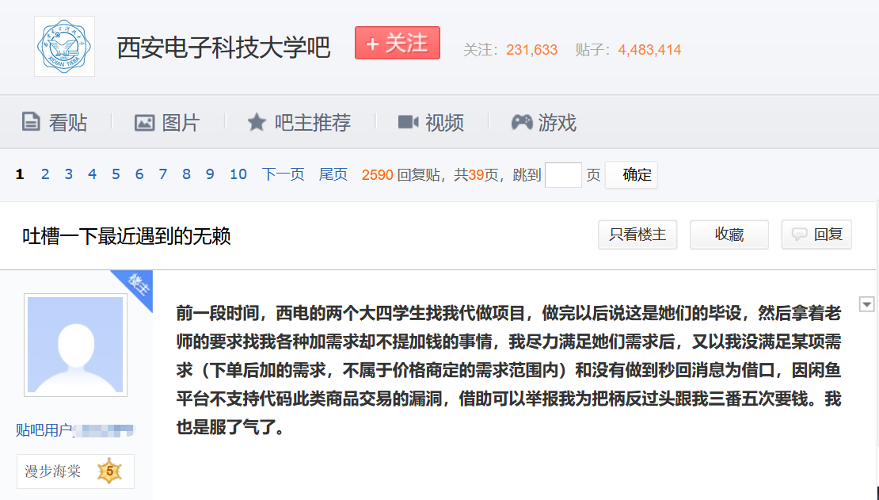

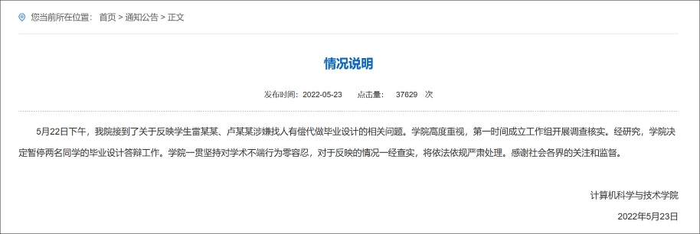

图2 情况说明图

* 1. 原因分析

### 学生主观因素

**（1）诚信意识缺失：**雷某某、卢某某在面对毕业设计任务时，未能充分认识到学术诚信的重要性，为快速完成任务而选择购买代码，反映出其诚信意识的严重缺失。这种行为不仅违背了学术道德，也损害了学术的公正性和严谨性。

**（2）投机心理作祟：**学生认为网络交易具有一定的隐蔽性，学校难以追查技术成果来源，从而心存侥幸，试图通过不正当手段获取学术成果。这种投机心理使得他们在面对学术规范时，选择绕过而不是遵守。

### 外部环境影响

**（1）网络平台漏洞：**部分网络平台存在监管不力的问题，允许代码代写等灰色服务的存在，为学术不端行为提供了便利。这种灰色产业链的存在，使得学生能够轻易地获取不正当的学术帮助。

**（2）学术评价偏差：**部分高校在学术评价过程中，过于注重结果而忽视过程，导致学生为了追求好的实验结果而忽视学术规范。这种评价导向可能促使学生采取不正当手段来达到预期的学术成果。

### 监管机制不足

**（1）导师指导缺位：**导师在学生的学术研究过程中扮演着重要的指导角色。然而，在该案例中，导师未能及时发现学生代码来源的异常，反映出导师指导的缺位。这可能是由于导师的工作繁忙、指导精力有限，或者对学术不端行为的敏感度不够。

**（2）技术检测滞后：**学校在技术检测手段上存在不足，缺乏有效的代码相似性比对工具，过度依赖人工审查。这使得一些学术不端行为能够逃过检测，增加了学术不端行为的发生概率。

* 1. 反思与警示

### 对学生的反思与警示：

**（1）严守学术底线：**学生应充分认识到学术诚信的重要性，明白学术不端行为将对个人的学术生涯和未来发展产生严重的负面影响。一旦被认定为学术不端，不仅可能导致学位被撤销，还会在个人档案上留下污点，影响其未来的就业和学术发展。

**（2）重视原创性：**在学术研究过程中，学生应注重培养自己的原创能力，遵循学术规范，确保自己的研究成果真实可靠。对于引用的第三方代码或其他学术资源，应明确标注来源，避免出现抄袭或剽窃的情况。

### 对高校的反思与警示：

**（1）加强全过程监管：**高校应建立健全学术研究的全过程监管机制，从开题、中期检查到答辩，增加对代码、论文等学术成果的审核环节。通过严格的监管，及时发现并纠正学生的学术不端行为，引导学生树立正确的学术价值观。

**（2）完善技术手段：**高校应积极引入先进的技术检测工具，如代码查重系统（如MOSS系统），提高对学术不端行为的识别能力。同时，加强对技术检测结果的分析和应用，将其作为学术评价的重要参考依据。

**（3）强化导师责任：**高校应明确导师在学生学术研究过程中的指导责任，要求导师加强对学生的学术道德教育和学术规范指导。定期对导师进行培训，提高导师的指导能力和对学术不端行为的敏感度，确保导师能够及时发现并纠正学生的不当行为。

### 对社会的反思与警示：

**（1）清理灰色产业链：**监管部门应加强对网络平台的监管，严厉打击代写、代做等违法平台，切断学术不端行为的灰色产业链。通过严格的执法和监管，营造一个公平、公正的学术环境。

**（2）推动评价改革：**社会各界应共同推动学术评价机制的改革，弱化“唯成果论”的倾向，鼓励采用更加全面、多元的考核机制。在评价学术成果时，不仅要关注结果，还要注重研究过程和学术规范的遵循情况，引导学术研究向更加健康、可持续的方向发展。

1. 反思与总结

通过本次研究，我们深入分析了**电子信息产业**相关的法律法规，并梳理了多个涉及**知识产权、数据安全、网络安全**等方面的重要法律条款。这些法规的制定不仅为产业提供了清晰的法律框架，同时也为企业合规运营提供了指引。然而，在实际应用过程中，许多企业由于**法律意识薄弱**或**缺乏合规管理**，往往陷入法律纠纷。因此，企业应当加强对相关法规的学习，建立完善的合规体系，以避免潜在的法律风险。

在知识产权案例分析中，我们看到了一些企业因**商标侵权**和**不正当竞争**而面临法律诉讼。例如，在“西门子商标侵权案”中，国内企业因擅自使用知名品牌标识，最终被判赔偿巨额损失。这一案例表明，企业在品牌建设过程中，必须严格遵守**商标法**，避免侵犯他人合法权益。同时，对于自身的知识产权，企业也需要采取有效措施，如**专利申请、商标注册**等，以确保自身创新成果的法律保护。

随着数字经济的发展，**数据安全**已成为各国政府和企业关注的核心问题。《**网络安全法**》和《**数据安全法**》对数据采集、存储、传输及使用均作出了严格规定。然而，现实中仍然存在企业因**数据泄露**或**非法使用个人信息**而受到处罚的情况。例如，一些互联网公司因滥用用户数据，被监管部门责令整改甚至罚款。因此，企业应加强**网络安全技术投入**，严格落实数据安全管理措施，确保用户信息和商业数据的合规性。

高校学术诚信问题同样值得关注。近年来，部分高校研究人员因**论文抄袭、数据造假**等问题受到学术界批评，甚至影响了整个学术领域的公信力。我们认为，学术机构应建立更严格的**论文查重、数据审核**机制，并加强学术道德教育。同时，电子信息产业的发展离不开高校的人才培养和技术创新，因此，高校应当与企业保持紧密合作，在**人才培养、技术研发**等方面共同推动行业规范化发展。

综合来看，电子信息产业的法律法规体系已较为完善，但在实际应用中仍面临诸多挑战。企业、学术机构以及相关从业人员需要不断提升法律意识，**加强合规管理，健全知识产权保护体系，优化数据安全措施**，以确保行业的健康可持续发展。未来，随着科技的发展和法律体系的完善，电子信息产业的法律环境将更加规范，为行业创新和竞争提供更有利的保障。